**MID TEST**

Praktikum Pemrograman Berorientasi Objek

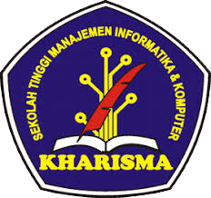

Michelle Winardi

51019016

PRODI SISTEM INFORMASI

STMIK KHARISMA MAKASSAR

2019/2020

**MID TEST PRAKTIKUM**

**BUATLAH APLIKASI POLIMORPHISME ENGAN SOAL DI BAWAH INI**

1. Buatlah Aplikasi untuk menghitung luas lingkaran dengan inputan jari – jari kemudian output aplikasi akan menampilkan Hasil luas lingkaran
2. Buatlah aplikasi untuk menghitung luas persegi dengan inputan sisi kemudian output aplikasi akan menampilkan hasil luas persegi.

**Jawab :**

